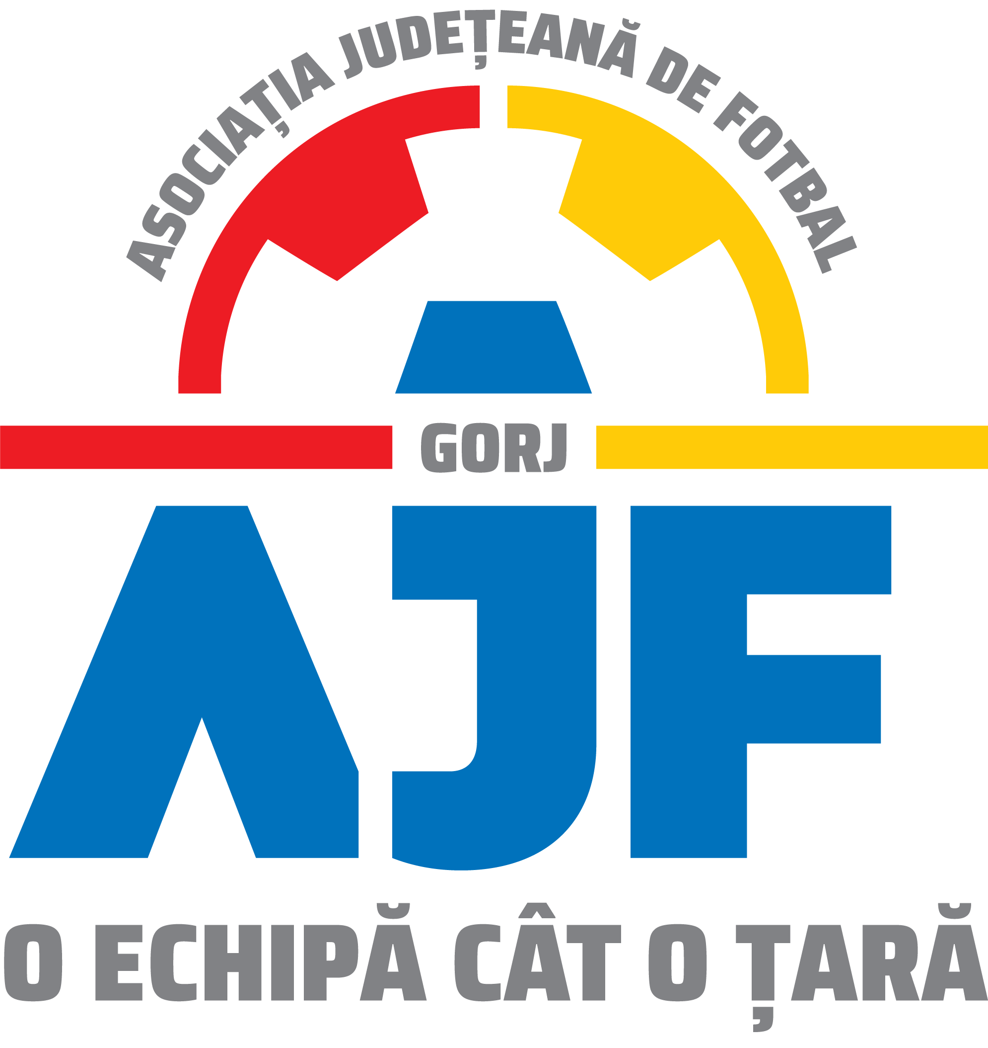
CERERE DE LEGITIMARE

Către,
Asociația Județeană de Fotbal Gorj

Subsemnatul , născut în anul , luna , ziua , în localiatea , din județul , , vă rog să-mi aprobați legitimarea ca jucător de fotbal la clubul , , din localitatea .

Menționez că prenumele părinților mei sunt: tata: ,
mama ,
domiciliez în , str. , , nr. ,
județul , posed certificat de naștere Seria , Nr. (numai pentru cei în vârstă de sub 14 ani) sau Carte de Identitate Seria , Nr. , cu CNP .

Declar că:
- Nu am mai fost legitimat până acum la niciun club/asociație sportivă.
- Am efectuat controlul medico-sportiv, după cum rezultă din avizul medical înscris mai jos.
- Ca jucător legitimat mă angajez să respect în toate împrejurările statutele, regulamentele, directivele și deciziile FIFA, UEFA, FRF, LPF, AJF, Legile jocului, statutul și regulamentele clubului la care sunt legitimat și să recunosc autoritatea comisiilor cu atribuții jurisdicționale ale acestora, precum și jurisdicția Tribunalului Arbitral al Sportului de la Lausanne.

Data: Semnătura jucătorului: .

AVIZ MEDICAL, Sunt de acord cu cererea fiului meu

Certific faptul că solicitantul este apt pentru practicarea sportului (numele, prenumele și semnătursa părinților)
Semnătura, parafa medicului, ștampila unității medico sportive și data
TATA

MAMA

ACORDUL CLUBULUI,

De acord cu legitimarea,

Numele, prenumele, semnătura reprezentantului clubului

Ștampila clubului

